maholnap
  - Hírek a nagyvilágból
  - 2016. 02. 26.
MAHOLNAP HÍREK 2016.02.26
Lamborghini gyártásának lehetünk szemtanúi Tatabányán
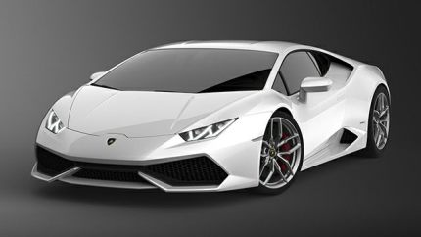
Lamborghini gyártásának lehetünk szemtanúi, ha meglátogatjuk Tatabányán az Edutus Főiskolát. Ugyanis itt készülnek a világhírű autómárka elülső sárvédői 6D lézervágóval, méghozzá mindösszesen 45 másodperc alatt. Természetesen ezek a darabok később még préselésre és újravágásra kerülnek, sőt a többi alkatrész sem itt készül, de mégis csak egy kulcsfontosságú részt gyártanak hazánkban.
SZIG 8/b a Néprajzi Múzeumban
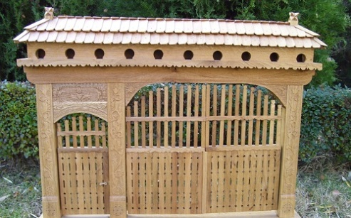
A Szent István Gimnázium 8/b tanulói február 25-én a Néprajzi Múzeumban a székelykaputól a törölközőig című kiállítását tekintették meg, ami Szinte Gábor kutatása nélkül nem jött volna létre. Ez a kiállítás az erdélyi kapukat, tájházakat mutatta be a látogatóknak. A kiállítás iránti érdeklődést fokozta az interaktív rajzolóprogram, aminek segítségével a diákok elkészíthették a saját székelykapuikat.
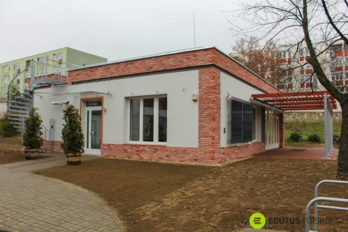
Passzívház és a SZIG 8/b
A Szent István Gimnázium 8/b tanulói február 23-án a tatabányai passzívházba látogattak. Szabó Béla Gábor, az Edutus Főiskola igazgató-helyettese fogadta gyerekeket és a passzívházak működéséről tartott előadást. Mesélt a napelemekről és a LED-es világítótestekről. Az Edutus Főiskola a találkozást egy lézervágó segítségével készült kulcstartóval tette emlékezetessé.

Szól a rádió!
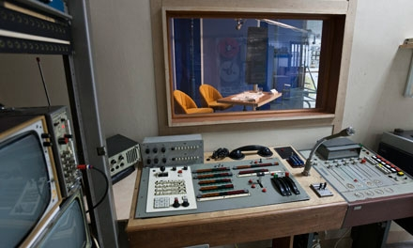
A 8. b ezúttal is érdekes helyre látogatott el, az MTVA kiállító helyére. Itt megtekinthették a régi rádiózás eszközeit, a régi TV-ket, sőt még egy hangstúdiót is kipróbálhattak. A program második része Mr. Watson felügyeletével történt, ahol egy bűntény kiderítésében segédkeztek. Miss. Hattock, a rádió egyik munkatársa eltűnt, őt kellett megtalálni különös feladatok útján.
MAHOLNAP REKLÁM 2016.02.26
Nyerjen egy utat a Bahamákra!
Nyerhet egy utat az elbűvölő Bahamákra. Egyetlen feladata, hogy válaszolja meg a következő kérdést:
Mi Johnny Depp foglalkozása?
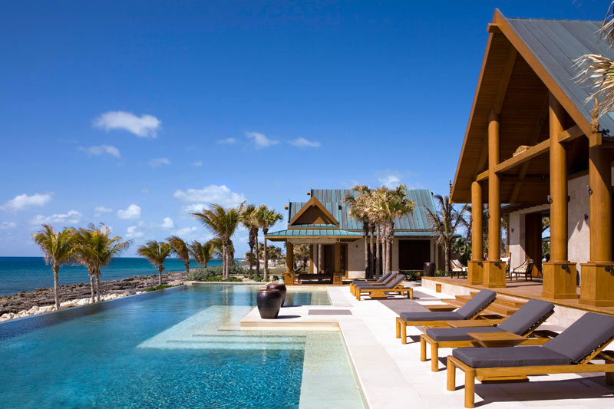
a) Kalóz b)színész c) gonosz csoki árus

Postacím: 1387 Budapest, Postafiók 1024
E-mail cím: csalok@lopok.hazudok
A nyereményjáték a csodautazás jóvoltából jött létre
A Nevezéshez 18. életévet betöltött magyar állampolgárnak kell lennie. A megoldás mellé kérjük, küldje el lakcímét, riasztókódját, PIN kódját valamint számlaszámát. Sok szerencsét
MAHOLNAP TUDÓSÍTÁSOK 2016.02.26
A grandiózus Parlament
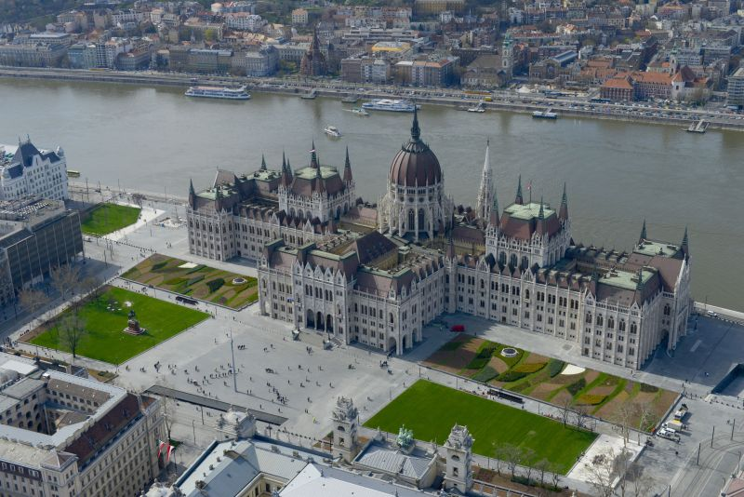
A parlamenti látogatókat mindig ámulatba ejti országházunk fényűző pompája. Az idelátogató gimnáziumi csoport szerint is „iszonyat szép” országházunk épülete. A számtalan szobor és az a tény, hogy az egész épület belseje márványból készült, csak kihangsúlyozza a felhasznált 40kg arany csillogását. A 8 darab vörös márványoszlopból pedig mindössze 12 darab van a világon. A másik négy az angol parlamentben foglal helyet. Ezen oszlopok a svéd király ajándékai voltak Magyarországnak. Látogatóink megtekinthették a követségek fogadására használt díszlépcsőt, a vadásztermet, a gobelintermet, a tanácstermet és a pihenőtermet, de mégis talán a Szent Korona volt a sok gyönyörű látvány közül a leglenyűgözőbb. Mindezt egy különleges idegenvezető kíséretében. Ugyanis a parlamenti őrség egyik tagja vezette őket végig országházunk ismert termein pedig ezek közül nem egy le volt zárva a látogatók elől. Végezetül meg vezetőjük szereplésével nézhették meg a díszőrségváltás, és talán a történelemben először fordult elő, hogy egy díszőr nemcsak megmozdult és mosolygott, de még integetett is.

MAHOLNAP RIPORTOK 2016.02.26
Nyomozói feladatokat láttunk el
Az MTVA interaktív játékainak köszönhetően a látogatók detektívbőrbe is bújhatnak. Esélyünk nyílik leírások alapján elkészíteni a gyanúsítottak arcképét, és a helyszínen található tárgyakat is megvizsgálhatjuk árulkodó nyomok után kutatva. Ez mind az interaktív teremben található táblagépeknek köszönhető, amelyek a tanulásnak izgalmasabb, kreatívabb és gondolkodtatóbb formáihoz járulnak hozzá. Mindez a Samsung jóvoltából valósulhatott meg. Vendégünk az osztály interaktív órájának vezetője, Mészáros Zsolt.
- Minek köszönhető ez a sok különleges és igen drága felszerelés?
- A Samsung 2013-ban indított egy SMART School nevű programot az Európai Unió tagállamaiban, melynek keretében általános és középiskolás diákok oktatását segíti elő a legmodernebb információs és kommunikációs technológiák igénybevételével.
- Természetesen érdekes feladatok nélkül ez mind mit sem ér. Kinek köszönhetjük a “tananyagot”?
- Mindezt az ELTE nagyon kedves egyetemi docensének, Turcsányi- Szabó Mártának köszönhetjük. Célja az volt, hogy az 5-6. osztálytól a 11-12.-ig mindenki számára legyen élvezhető munka, a kicsiknek ne túl bonyolult, a nagyoknak pedig ne túl egyszerű. Ennek a törekedésnek lett a következmény a négy különféle téma: Bűntény a rádióban; Petőfi, mint brand; Ez vicc vagy irodalom?; Irodalom a határon.
- Egy kicsit mesélj nekünk a foglalkozás kapacitásáról is.
- Tizenöt tablet és egy interaktív tábla áll rendelkezésre, hogy minél érdekesebben tölthessük a rendelkezésre álló hatvan percet. A tabletek számos applikációval rendelkeznek, és különlegesség, hogy két különböző témájú tanórán csak különböző appok kerülnek használatra.
- Ha jól értesültem az előbb felsorolt négy foglalkozáson kívül még egy különleges is van.
- Így igaz. A negyedik címe Hunyadi János és kora. Ezzel múltbéli kalandozásra, elsősorban Magyarországra, Hunyadi János korába hívunk minden korosztályt. Azonban ez a kiállítás átmenetileg szünetel.
- Még egy utolsó kérdés. Mikor látogathatjuk az MTVA múzeumának ezt a részlegét?
- A hét négy napján, keddtől péntekig várjuk az iskolás csoportokat egy emlékezetes délutánra.
Mészáros Zsolttal beszélgetünk az MTVA különleges interaktív terméről.
Köszönjük a figyelmet!

Az EDUTUS egyedi lézervágója
Február 23-án Tatabányán az osztállyal meglátogattuk a EDUTUS Főiskola lézervágóját, ahol bemutatták nekünk hogy hogyan dolgozik a lézer . Az előadást után a gép kezelőjét kérdeztem:
- Mi az előnye a lézervágásnak?
- A lézer sokkal precízebb és gyorsabb a hagyományos CNC esztergáknál ezért minden munkadarab ugyan olyan lesz.
- Milyen típusú ez a lézervágó?
- Ez egy Trumpf TruLaser Cell 7020. Kelet-Európában ez az első ilyen lézer.
- Miben különbözik ez a lézervágó a többitől?
- Ennek a gépezetnek a feje 3 tengelyen is tud mozogni ez által 3D-s vágásokat is véghez tud vinni. Ellentétben a 2D-s lézerektől, amelyek egyszerűbbek, csak a síkban tudnak dolgozni és jóval több van belőlük a piacon.
- Milyen munkákat végez mostanában a gép?
- Általában a győri Audi gyárnak dolgozik karosszéria elemeken, de most egy Lamborghini bal első sárvédőjén végez munkálatokat.
- Mennyi idő alatt készül el egy munkadarab?
- 1-2 akár 10 percet is igénybe vehet egy darab megmunkálása attól függően, hogy az mekkora és mennyi rajta az elvégzendő munka.
- Hogyan működtetnek egy ilyen gépet?
- Egy CN program nyelvben előre be kell kódolni a kívánt műveleteket ezután ezt be kell táplálni a lézerbe és miután elindítottuk, az elvégzi a munkát.
- Köszönjük szépen, hogy ránk szánta ezt a néhány percet!
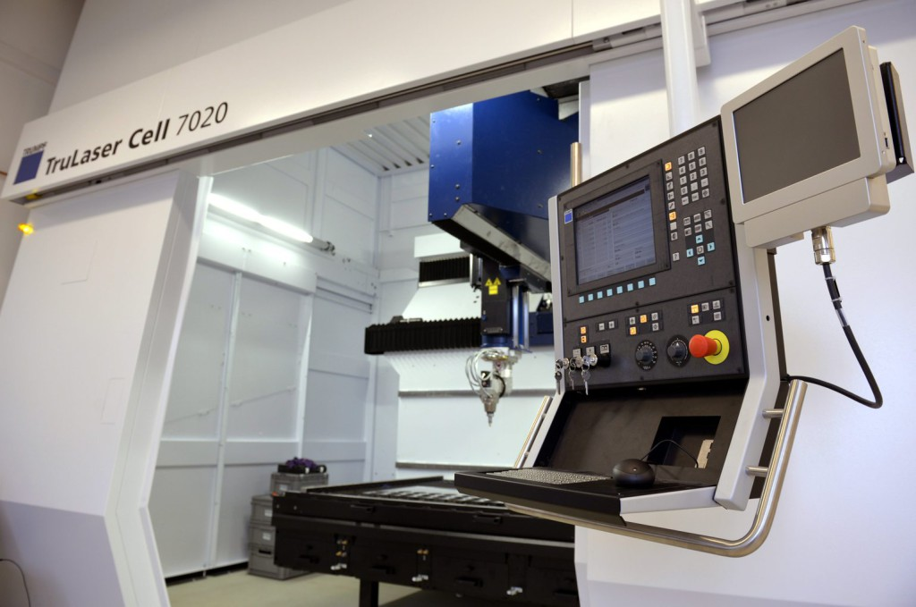
- Igazán nincs mit! - Nos, így működne egy lézervágó. Riportereink Molnár Máté és Mikó Bernát búcsúznak
Egy koronaőr élete
Február 25.-én meglátogattuk a parlamentet. Itt megtekinthettük a koronát a vadásztermet és további érdekes helyeket. Tudósítónk, Erdei Dániel, az egyik koronaőrt faggatta annak 1 órás szünetében:
- Ön mióta dolgozik itt?
- Körülbelül 4 éve dolgozom a parlamentben, mint koronaőr.
- Miért ezt a munkát választotta?
- Nem én választottam, ide osztottak be.
- Hogyan bírja ki az egy helyben állást? Nem unatkozik?
- Ez első része könnyebb mikor még nem régóta állok. A 15 percenkénti forgás eleinte változatosságot jelentett, de végül azt is megunja az ember. Általában turistákat szoktam számolni, megpróbálom kitalálni melyik országból jöhettek. Ha nincsenek, turisták jól lehet meditálni. Hogy unatkozom-e? Természetesen, de olyankor meditálok.
- Ha tehetné, átmenne dolgozni a díszőrségbe?
- Jó kérdés. De megmondom őszintén nekem jobb bent álldogálni a melegben, mint kint fagyoskodni. Elnézést kérek, jön a váltás.
- Köszönöm, hogy válaszolt a kérdéseimre. Jó meditálást!
Tehát ilyen egy koronaőr élete. Köszönjük figyelmüket a viszontlátásra.

MAHOLNAP ŰRROVAT 2016.12.26
Űrrovat
Hírek, tudnivalók az űr világáról egyenesen a NASA-tól
8.b az űrben
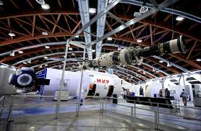
A projektnapok alkalmával a Szent István Gimnázium 8. B osztálya ellátogatott az űrbe. Erre a rendkívüli eseményre a Millenáris parkban, a Space kiállításon került sor. A tanulók elmélyíthették ismereteiket az űrről, továbbá testközelbe kerülhettek különféle űreszközökkel. megtekinthették a Szputnyik modelljét.

Ezért edzenek az űrállomáson
Az asztronautáknak folyamatosan edzeniük kell az űrben annak érdekében, hogy ne következzen be náluk a csontritkulás vagy az izomsorvadás. Az utóbbi inkább az alsó végtagoknál szokott jelentkezni a felső végtagoknál kisebb az elváltozás. A csontritkulás azért alakul ki, mert testünk a Földön megszokta a gravitációt és a vérkeringés ehhez alkalmazkodott. Az űrben viszont ennek hiánya megzavarja a vérkeringést, magasabb lesz a vérnyomás és fokozódik a kalcium-kiválasztás. A szervezet ezt egy idő után a csontokból és az izmokból pótolja. A csontok regenerálódása akár az űrben töltött időt is meghaladja, főleg a nagy súlyt hordozó csontok (csípő, sarok) esetében, amelyek akár 20%-ot is veszíthetnek a tömörségükből. Ez később hát és derékfájással járhat, függ az űrben töltött idő mennyiségétől. Az előbbiek elkerülése végett az űrhajósok rendszeresen edzenek a Nemzetközi Űrállomáson. Különböző multifunkcionális gépeken kell edzeni magukat valamint, létezik, egy olyan eszköz mely az alsó test félre gyakorol szívó hatást ezzel is segítve a lassabb leépülést. Ezek az eszközök teszik könnyebbé a felépülést az asztronautáknak.
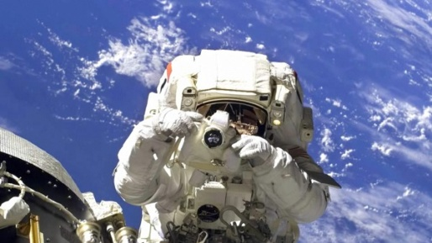
Gyerekek az űrben
A Szent István Gimnázium diákjainak projekthetet szerveztek, ami február 22-től február 26-ig tartott. Ezt a projekthetet azért hozták létre, hogy a tanárok csöndben és nyugodtan tudják szóbeliztetni a leendő diákokat. A 8. b osztály több látogatóközpontot és múzeumot is felkereset, mint például a Gateway to Space nemzetközi űrkiállítást. Ez a kiállítás 3000 m²-es területen jött létre az LG támogatásával és a NASA segítségével. Itt próbálja bemutatni az űrkutatás rejtelmeit TV-k, rakéta makettek, holdautók segítségével. A rakétákon és a holdjárókon kívül holdkőzetet, űrruhákat is megcsodálhattak a látogatók. A látogatók egyhangúan mondták ki, hogy a kiállítás végén található szimulátorok adták a legnagyobb élményt. Ezeknek a készülékeknek a segítségével kipróbálhatták milyen a Holdon járni, kibírnák-e az asztronauták kiképzését.
Űrhajós kiképzés
2016. február 24-én az osztállyal elmentünk a Gateway to Space nemzetközi űrkiállításra, ahol a látogatók kipróbálhatták, milyen a Holdon járni, űrhajót vezetni és választ kaptak arra a kérdésre is, kibírnák-e az asztronauták kiképzését. A kirándulás során a giroszkóp kezelőjét faggattam a kiképzésről.
- Hogyan működik egy ilyen giroszkóp?
- Ez a gépezet három karikából és egy székből áll. Ez a három karika lehetővé teszi, hogy a középen ülő személyt bármilyen irányba el lehessen forgatni.
- Milyen megpróbáltatásokat kell kiállnia egy leendő asztronautának, annak érdekében, hogy felvételt nyerjen?
- Egyszerűen, ha az illető ezt a hányingerkeltő próbát kiállja, akkor átment a vizsgán és „jelentkezhet” a NASA-hoz.
- Ezenkívül mi kell még, hogy az ember űrhajós legyen?
- Alapvetően jó fizikai kondíció kell, 140/90-es vérnyomás és a 147-190 cm közötti magasság.
- Hány évesnek kell lenni, hogy valaki űrhajós legyen?
- Valójában nincs korhatár, tehát a kort tekintve akárki lehet űrhajós, de azt meg kell említeni, hogy a múltban 26-46 év közöttieket választottak.
- Köszönöm, hogy válaszolt kérdéseimre!
- Igazán nincs mit!
A giroszkóp üzemeltetőjével beszélgettünk, a helyszínen volt Hoang Gergő.
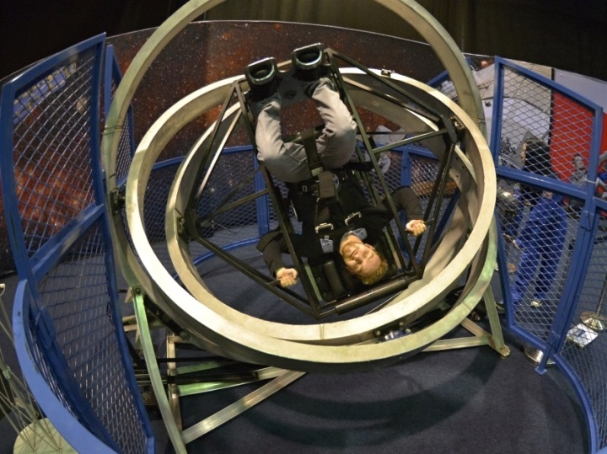
Impresszum
Cím: 1138 Budapest, Madarász Viktor u. 47-49. V. emelet
Levélcím: 1387 Budapest, Postafiók 1024
Központi telefonszám: 431-6400
Vezérigazgatóság, marketing, pénzügy: (06 1) 264 1514
Szerkesztőség: (06 1) 431 6401
Főszerkesztő: Szittya Dániel
Vezérigazgató: Erdei Dániel
Marketingigazgató: Hoang Gergő

